FRASES FETES

- N’hi ha que pensen amb els peus:

Terrorisme, maltractaments, abocaments de residus, incendis forestals, guerra, abandonaments, racisme, segrests,...

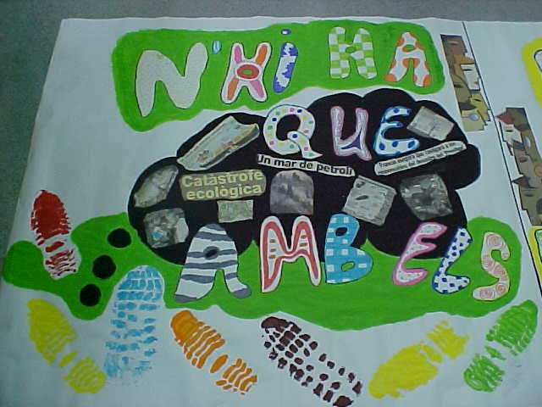

FRASES FETES

- N’hi ha que saben donar un cop de mà:

Voluntariat, donació de sang i òrgans, reciclatge, adopció, acolliment, apadrinament, col·laboració, recollida selectiva,...

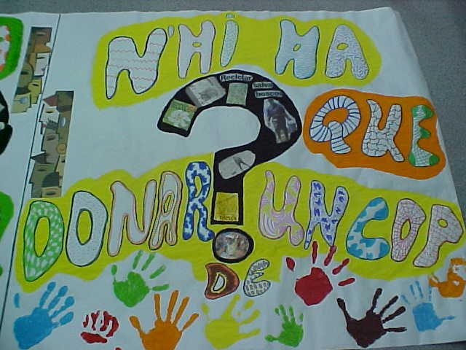

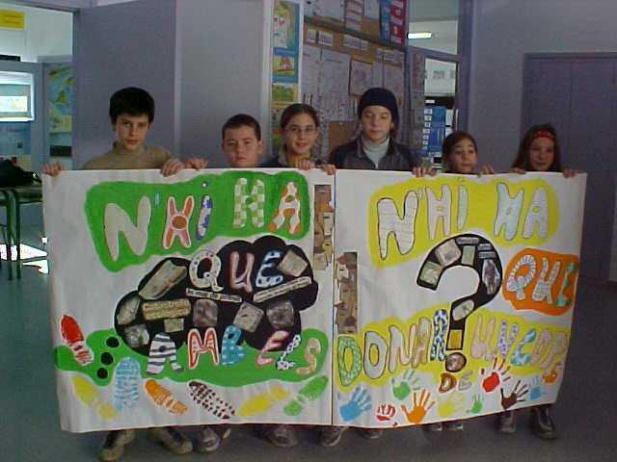
MURAL

